**Laporan Latihan Praktikum ke-6  
Sistem Operasi**

**Disusun oleh:**

**Pannes Diba Sabila | 121140117**

**Kelas RD | Cluster RD**



**Program Studi Teknik Informatika**

**Jurusan Teknologi Produksi dan Industri**

**Institut Teknologi Sumatera**

**Lampung Selatan**

**2023**

1. **Percobaan Pertama (Melihat izin akses dan mengganti izin akses)**

**1.1 Langkah Pertama**

Mulai lah percobaan dengan membuat sebuah direktori baru dengan nama

menyesuaikan dengan NIM masing-masing.

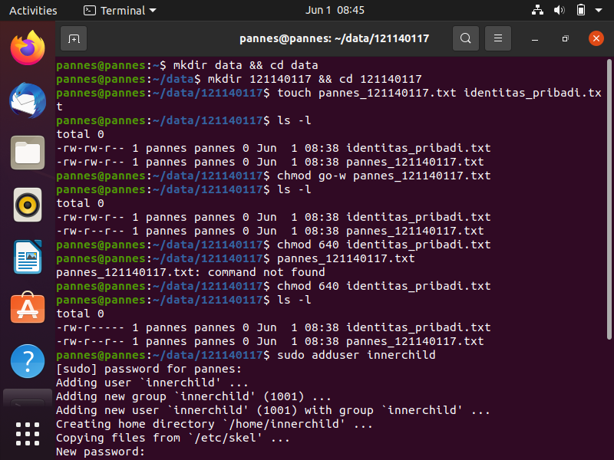

**1.2 Langkah Kedua**

buat lah 2 file dengan menggunakan menggunakan perintah touch



**1.3 Langkah Ketiga**

lihat izin akses dengan menggunakan perintah ls -l



**1.4 Langkah Keempat**

hilangkan izin menulis pada selain user di file nama_nim.txt



*Screenshot bagian yang dimaksud di langkah keempat*

**1.5 Langkah Kelima**

(chmod -> perintah untuk mengubah izin akses)

(go-r -> -r (kurangi/hilangkan akses w(write) pada go (group and others))

(nama_nim.txt -> nama file yang izin aksesnya ingin diubah)

Ubah izin file identitas_pribadi.txt sehingga hanya user dan grup nya yang

dapat membaca file tersebut dan hanya user yang dapat menulis filenya.

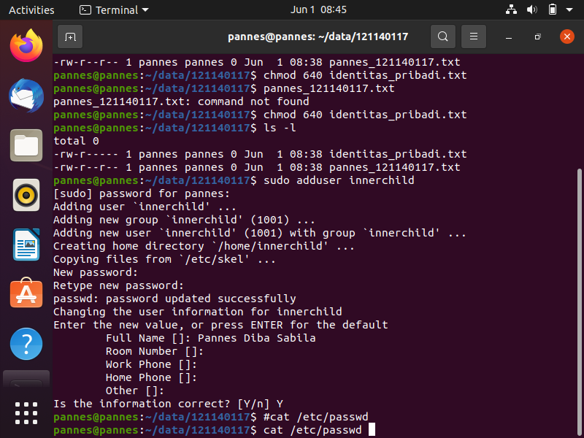Pertanyaan:

**“Apa yang dimaksud dengan chmod 640?**

Perintah "chmod 640" digunakan untuk mengubah izin akses file tersebut agar:

Pemilik (owner) memiliki izin baca dan tulis (read and write) (ditulis sebagai angka 6 dalam notasi oktal).

Grup (group) memiliki izin baca (read) (ditulis sebagai angka 4 dalam notasi oktal).

Lainnya (others) tidak memiliki izin akses (ditulis sebagai angka 0 dalam notasi oktal).

1. **Percobaan Kedua (Membuat user baru dan memasukkannya dalam grup)**

**2.1 Langkah Pertama**

Buatlah user baru dengan menggunakan perintah adduser [nama user baru].



Membuat user baru dan memasukkannya dalam grup

Pada saat membuat user baru, nantinya akan diminta membuat dan

mengkonfirmasi password baru untuk user baru yang akan dibuat, setelah itu

juga akan diminta untuk memasukkan informasi tambahan seperti nama

lengkap dan lain sebagainya.

**2.2 Langkah Kedua**

Konfirmasi keberadaan user baru dengan menampilkan isi dari file passwd

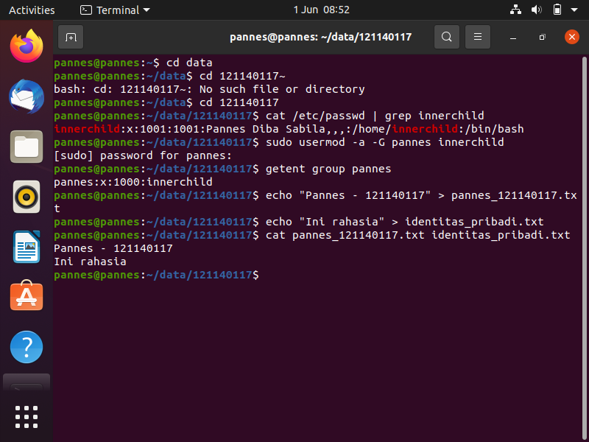

Jika berhasil maka akan tampil informasi terkait user dengan keterangan seperti dibawah

nama_user:x:uid(userID):gid(groupID):Nama Lengkap,,,:user/direktori:

proses_default

**2.3 Langkah Ketiga**

Masukkan user bar uke dalam grup user saat ini.



perintah yang digunakan adalah

sudo usermod -a -g [nama grup] [nama user baru]

-a merupakan flag yang berarti append (menambahkan di belakang)

-G merupakan flag group yang berarti parameter setelahnya adalah nama grup

**2.4 Langkah Keempat**

Buatlah isi pada file txt yang ada



**2.5 Langkah Kelima**

Akses file yang berada lokasi user sebelumnya.

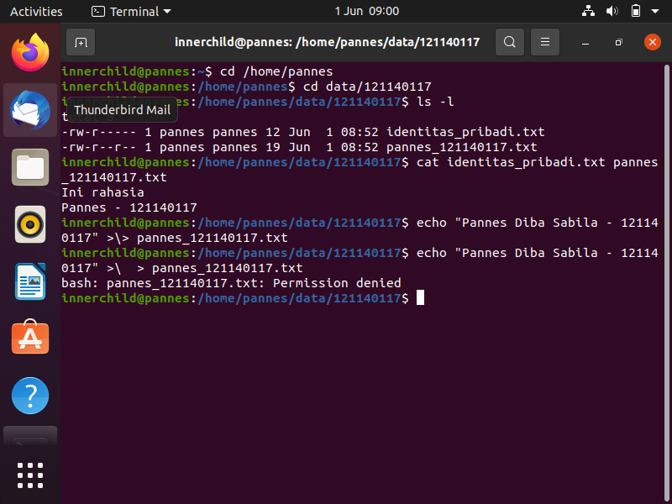

**2.6 Langkah Keenam**

Baca (read) setiap file yang ada



**2.7 Langkah Ketujuh**

Coba tulis ulang (write) salah satu file



**Mengapa terdapat peringatan “Permission denied”?**

Karena pengguna "innerchild" tidak memiliki akses untuk menulis ke file "nama_nim.txt", hal ini disebabkan oleh penghapusan izin menulis pada pengguna selain pemilik file dalam "nama_nim.txt".

1. **Percobaan Kedua**

**3.1 Langkah Pertama**

Kembalilah ke user utama anda dan buat file baru bernama [nim].txt

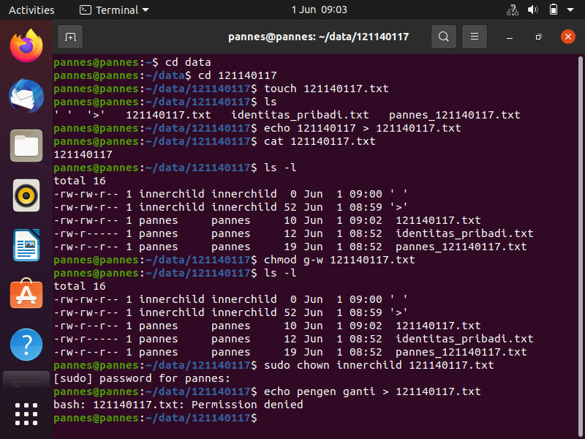

**3.2 Langkah Kedua**

Tulis nim anda ke dalam file tersebut



**3.3 Langkah Ketiga**

ganti perizinan file sehingga grup tidak dapat menulis file



**3.4 Langkah Keempat**

ganti kepemilikan file ke user baru yang sebelumnya telah dibuat



**3.5 Langkah Kelima**

Coba tulis ulang isi dari file tersebut



**Mengapa demikian?**

Karena kepemilikan file 121140117.txt telah diubah ke pengguna "pudge", perintah "echo pengen ganti > 121140117.txt" ditolak.

**Apa yang dimaksud dengan chmod g-w [NIM].txt pada Langkah sebelumnya?**

Perintah "chmod g-w [NIM].txt" dalam Linux digunakan untuk menghapus izin menulis (write) dari grup (group) pada file dengan nama [NIM].txt.